
Demande de transfert d’un droit d’occuper une terre

FEUILLET EXPLICATIF
Si vous êtes actuellement locataire d’un terrain sous bail avec la MRC de Portneuf, vous pouvez demander un transfert de vos droits inclus dans votre bail au profit d’un nouveau locataire.
Vous et le nouveau locataire êtes responsables de la transaction qui concerne les bâtiments et les améliorations. Ce formulaire ne peut donc pas servir de contrat de vente. Si vous le jugez nécessaire, vous pouvez aussi consulter un notaire ou un avocat du secteur privé.
Vous devez préalablement produire une déclaration sous serment devant un commissaire à l’assermentation qui attestera l’authenticité de votre signature. Pour obtenir les coordonnées d’un commissaire à l’assermentation, consultez le Registre des commissaires à l’assermentation ou adressez-vous à Services Québec. Notez que des frais maximums de 5 $ pourraient être exigés pour chaque serment.
Le nouveau bail sera délivré à une seule personne physique ou à une seule personne morale qui est incorporée. Dans le cas d’un groupe d’individus, un représentant doit être nommé et le bail sera délivré à son nom. Il revient aux membres du groupe de prendre entente entre eux.
Tout loyer dû doit être acquitté avant de nous faire parvenir une demande de transfert d’un droit d’occuper une terre. En tant que locataire actuel, avant que le transfert ne soit complété, vous devez :
- régler toute créance à la MRC de Portneuf;
- avoir respecté les fins et obligations prévues au bail, à défaut votre demande pourrait être refusée.
S’il le souhaite, le nouveau locataire peut régler la créance de façon à pouvoir bénéficier du terrain faisant l’objet du transfert.
À la suite du transfert, votre bail sera annulé et un nouveau bail sera conclu entre le nouveau locataire et la MRC. Le nouveau bail sera délivré selon les conditions en vigueur au moment de son attribution.
Enfin, le loyer du nouveau bail sera ajusté conformément à la réglementation en vigueur. La valeur marchande ou la valeur de référence utilisée aux fins du calcul du loyer du nouveau bail, conformément à l’article 2 ou 28.1 du Règlement sur la vente, la location et l’octroi de droits immobiliers sur les terres du domaine de l’État selon le cas, sera actualisée.

DOCUMENTS COMPLÉMENTAIRES EXIGÉS
Conformément à l’article 29.1 du Règlement sur la vente, la location et l’octroi de droits immobiliers sur les terres du domaine de l’État, si vous avez acquis une terre à des fins de villégiature lors d’un tirage au sort après le 1er octobre 2010, vous ne pouvez pas transférer vos droits inscrits dans le bail.
Cette interdiction ne s’applique pas si votre bail date de plus de 5 ans et qu’il a été conclu avant le 19 septembre 2024, ou si vous répondez à l’une des trois conditions suivantes.
Toutefois, vous pouvez transférer vos droits, si vous répondez à l’une des trois conditions suivantes dans le cas où votre bail date de moins de 5 ans.
De plus, selon la situation, vous devrez faire parvenir les documents complémentaires suivants.
- Un bâtiment d’une valeur minimale de 20 000 $ ou, si votre bail a été conclu avant le 19 septembre 2024, d’une valeur minimale de 10 000 $ a été construit sur la terre louée. Les frais acquittés pour des travaux d’aménagement de la terre louée par le ministre peuvent être comptabilisés pour cette valeur minimale.
  - le compte de taxes du bâtiment construit sur le terrain sous bail.
- Le bâtiment sur la terre louée a été vendu lors d’une vente en justice, d’une vente pour taxes ou de l’exercice d’un droit hypothécaire
  - le certificat de nomination du syndic.
- Le nouveau locataire est votre conjoint, votre père ou votre mère, votre frère ou votre sœur, ou votre enfant.

Conjoint
  - votre certificat de mariage ou d’union civile. Dans le cas d’une union de fait, une déclaration assermentée signée par les deux conjoints attestant votre statut. Dans le cas d’un divorce, une copie du jugement de divorce si aucun bâtiment d’une valeur minimale de 20 000 $ ou, si votre bail a été conclu avant le 19 septembre 2024, d’une valeur minimale de 10 000$, n’a été construit sur le terrain sous bail.

Père ou mère
  - votre certificat de naissance.

Frère ou sœur
  - votre certificat de naissance et celui de votre frère ou votre sœur.

Enfant
  - le certificat de naissance de votre enfant.

CAS PARTICULIERS

Dans le cas du décès du locataire actuel
  - Le certificat ou l’acte de décès délivré par le Directeur de l’état civil (copie bleue), accompagné des recherches testamentaires et d’une copie du testament ou de la déclaration de transmission d’immeuble dûment publiée au registre foncier.

Si vous agissez à titre de mandataire
  - La procuration ou la copie certifiée de la résolution du conseil d’administration ou du conseil municipal vous désignant comme personne autorisée à signer les documents avec la MRC ou pour toute communication. Pour obtenir un modèle de résolution, veuillez consulter le site Web Québec.ca au www.Québec.ca.

Pour tout bail, si l’un des demandeurs est une personne morale
  - La copie certifiée de la résolution du conseil d’administration ou du conseil municipal désignant la personne autorisée à présenter la demande de transfert d’un droit d’occuper une terre et à signer les documents avec la MRC de Portneuf. Pour obtenir un modèle de résolution, veuillez consulter le site Web Québec.ca au www.Québec.ca.

Dans le cas d’une faillite
  - Un certificat de nomination du syndic.

Pour tout bail à des fins de villégiature privée ou d’abri sommaire en forêt
  - Compléter le point 7 – Renseignements sur le terrain loué du présent formulaire;
  - Joindre les photos prises sur le terrain loué;
  - Dessiner le croquis localisant tous les bâtiments, installations et commodités extérieures.

Paiement des frais
S’il s’agit du même terrain qui sera utilisé aux mêmes fins, le nouveau locataire devra payer des frais d’administration de 456,45 $ (TPS et TVQ incluses), non remboursables, sur réception du nouveau bail.
Ces frais seront ajustés au 1er avril de chaque année, selon la variation de l’indice moyen des prix à la consommation pour l’année précédente en prenant comme base l’indice établi pour l’ensemble du Québec par Statistique Canada. Ils pourraient aussi faire l’objet d’une révision selon la réglementation en vigueur.
Ces frais seront ajustés au 1er avril de chaque année, selon la variation de l’indice moyen des prix à la consommation pour l’année précédente en prenant comme base l’indice établi pour l’ensemble du Québec par Statistique Canada. Ils pourraient aussi faire l’objet d’une révision selon la réglementation en vigueur.
Vous et le nouveau locataire devrez faire les répartitions relatives au loyer non couru que vous aurez acquitté. Vous ne recevrez aucun remboursement de la MRC de Portneuf. La MRC portera le montant de loyer non couru au crédit du nouveau locataire, à compter de la date d’entrée en vigueur du nouveau bail.

RENSEIGNEMENTS GÉNÉRAUX
Les renseignements personnels sont recueillis aux fins d’application des lois, des règlements et des programmes sous l’autorité du ministre des Ressources naturelles et des Forêts.
Veuillez vous assurer de fournir une demande complète, accompagnée de tout document complémentaire exigé selon votre situation. Les dossiers incomplets ne seront traités qu’à la réception des informations manquantes.

Pour une demande électronique, le formulaire rempli et signé, accompagné des documents complémentaires exigés, doit être envoyé par courriel à portneuf@mrc-portneuf.qc.ca.

Pour une demande postale, le formulaire rempli et signé, accompagné des documents complémentaires exigés, doit être retourné à l’adresse suivante :
MRC de Portneuf
185, route 138
Cap-Santé (Québec) G0A 1L0

POUR PLUS D’INFORMATION
Consultez le site Web de la MRC au portneuf.ca ou contactez la MRC Portneuf
Par téléphone : 418 285-3744
Par courriel : portneuf@mrc-portneuf.qc.ca

Demande de transfert d’un droit d’occuper une terre

- Avant de remplir ce formulaire, merci de lire le feuillet explicatif

- Merci d’écrire en lettres moulées.

Attention! Ne remplissez ►
cette partie que si vous agissez à titre de mandataire ou de représentant d’une as- sociation, d’une corporation, d’une société, d’un liquidateur
de succession, de syndic autorisé, etc. Fournissez une résolution vous désignant comme tel.

LOCATAIRE ACTUEL
Numéro de dossier (ex. : 123456-00-000) :

Identité
Nom du locataire actuel :

- Adresse (locataire actuel)
Numéro : Rue : Bureau/app. : Ville, village ou municipalité : Code postal : Tél. au domicile : Autre :
Courriel :

Mandataire ou représentant d’une personne morale
Nom et prénom du mandataire ou représentant : Fonction :
- Adresse (mandataire ou représentant)
Numéro : Rue : Bureau/app. : Ville, village ou municipalité : Code postal : Tél. au domicile : Autre :
Courriel :

Créancier hypothécaire
Les constructions érigées ou mises en place sur le terrain ont-elles une hypothèque? Oui Non
Si oui, inscrivez les coordonnées du créancier hypothécaire :
Nom :
Numéro : Rue : Bureau/app. : Ville, village ou municipalité : Code postal :

Terrain de villégiature
Le terrain a-t-il été attribué à la suite d’un tirage au sort de terrains de villégiature après le 1er octobre 2010? Oui Non
Si oui, veuillez répondre aux questions suivantes :

  - Quelle est la date du premier bail attribué à la suite du tirage au sort? Date :
  - Existe-t-il sur le terrain un bâtiment d’une valeur minimale de 20 000 $ ou de 10 000 $ si votre bail a été conclu avant
le 19 septembre 2024? Oui Non

  - Le bâtiment a-t-il été vendu lors d’une vente en justice, d’une vente pour taxes ou de l’exercice d’un droit
hypothécaire? Oui Non
  - Le transfert est-il demandé en faveur de votre conjoint, de votre père ou mère, de votre frère ou sœur, ou de votre enfant? Oui Non

  - Le transfert est-il demandé à la suite du décès du locataire actuel? Oui Non

- Renseignements sur le terrain loué
La présente section doit obligatoirement être complétée lorsqu’il s’agit de transférer un droit d’occuper une terre à des fins de villégiature privée ou d’abri sommaire en forêt.

7.1 Accessibilité
Précisez les moyens utilisés pour accéder au terrain loué.
Automobile/VUS | Camion 4 x 4 | VTT | Motoneige
À pied | Bateau | Avion | Hélicoptère
Autre :

7.2 Description du terrain loué
Dimensions : Largeur (m) : ___________ Profondeur (m) :
Coordonnées géographiques centrales :
Veuillez inscrire les coordonnées approximatives du centre du terrain. Elles peuvent être obtenues par GPS ou Google Maps sur un cellulaire en activant la fonction de localisation des photos ou en ligne sur le site Forêt ouverte du MRNF (www.foretouverte.gouv. qc.ca). Si un autre système de coordonnées est utilisé, veuillez l’indiquer.

Si plus d’un accès à l’eau est présent sur le terrain loué,
veuillez indiquer l’ensemble
des dimensions de chacun
d’eux.

►
Latitude : Longitude :
Autre, précisez :
Adresse du terrain loué (si disponible) :
Numéro : Rue :
Ville, village ou municipalité : Code postal :
Y a-t-il des repères d’arpentage qui délimitent votre terrain? Oui Non
Accès à l’eau : Oui Non Si oui : Largeur (m) : Profondeur (m) :
►

7.3 Bâtiments
Détaillez tous les bâtiments situés sur le terrain loué (ex. : remise, cabinet à fosse sèche, abri à bois).
Nombre de bâtiment(s) sur le terrain loué :
Les dimensions doivent
inclure les galeries fermées.

S’il y a un élément hydrique (ex. : lac, étang, rivière ou ruisseau) adjacent au terrain loué, veuillez inscrire la distance de chacun des bâtiments par rapport à cet
élément (distance de l’eau) et
localisez-le sur le croquis.

Advenant le cas où aucun de ces éléments ne serait à proximité du terrain loué, veuillez inscrire « s. o. » (sans objet).

* Pour un bail à des fins d’abri
sommaire en forêt, s’il y a
présence d’un cabinet à fosse
sèche, indiquez la distance entre celui-ci et le bâtiment principal.

Lorsque l’alimentation en
eau n’est pas municipale, veuillez indiquer l’emplacement de celle-ci sur le croquis (section 7.6).
►
►
Bâtiment (nº 1)  - Résidence principale  - Résidence secondaire (chalet)  - Abri sommaire  - Équipement de camping (roulotte, etc.)  - Autre :  Présence d’une galerie : Oui Non  Si oui, est-elle fermée (ex. : véranda) Oui Non  Dimensions :  Largeur (m) : Profondeur (m) :  Distance de l’eau (m) : | Bâtiment (noº 3)  Usage :  Dimensions :  Largeur (m) : Profondeur (m) :  Distance de l’eau (m) :  Distance du bâtiment principal (m)* :
Bâtiment (nº 4)
Usage :
Dimensions :
Largeur (m) : Profondeur (m) :
Distance de l’eau (m) :
Distance du bâtiment principal (m)* :
Bâtiment (nº 2)
Usage :
Dimensions :
Largeur (m) : Profondeur (m) :
Distance de l’eau (m) :
Distance du bâtiment principal (m)* :
Bâtiment (nº 5)
Usage :
Dimensions :
Largeur (m) : Profondeur (m) :
Distance de l’eau (m) :
Distance du bâtiment principal (m)* :
► Veuillez joindre une annexe si plus de 5 bâtiments.
7.4 Autres installations et commodités
Indiquez toutes les installations et commodités présentes sur le terrain loué.
►
Installation septique : |  | Aucune | Égout municipal |  | Cabinet à fosse sèche
Fosse septique avec champ d’épuration. Si oui, précisez les dimensions : Largeur (m) : Profondeur (m) :
Autre :
Source d’électricité : |  | Oui | Non |  | Si oui, précisez :
Chauffage : | Aucun | Huile | Électrique |  | Propane | Bois/granules
Autre :
Source d’alimentation en eau : Oui |  |  |  | Non | Si oui, précisez :
Y a-t-il une barrière pour accéder au terrain loué? Oui Non Si oui, précisez les coordonnées géographiques :
Latitude : Longitude : Autre, précisez :
Autres installations ou commodités :

7.5 Photos
Dressez la liste des photos prises du terrain loué et détaillez-les. Elles doivent permettre de voir tous les bâtiments, installations et commodités extérieures mentionnés dans le formulaire, tous les côtés des bâtiments et être minimalement prises à partir de chaque coin du terrain loué.
À titre d’exemple :
Veuillez joindre une annexe si plus de 10 photos.

►
Nº | Nom du fichier (photo) | Description
1. | img239584702.jpg | Devant du bâtiment principal
2. | Photo4.png | Barrière vue de l’intérieur du terrain loué
3. | img654963252.jpg | Côté nord du rangement à bois (bâtiment nº 3)
Nº | Nom du fichier (photo) | Description | Date de la photo
1.
2.
3.
4.
5.
6.
7.
8.
9.
10.

Chaque photo doit être identifiée sur le croquis (section 7.6) en dessinant un triangle, à l’endroit où la photo a été prise, accompagné d’une flèche indiquant l’angle de prise de vue. Chaque triangle dessiné sur le croquis doit être identifié par le numéro de la photo.

Si la prise de photos est faite avec un cellulaire, veuillez activer la fonction de localisation avant de prendre les photos.

7.6 Croquis
Dessinez le terrain loué incluant les bâtiments, installations et commodités extérieures ainsi que les éléments naturels (ex. : partie boisée, ruisseau, etc.).
Si vous possédez un certificat de localisation de votre terrain, vous pouvez nous en acheminer une copie en y ajoutant les informations demandées, et ce,
en remplacement du croquis ci-bas.
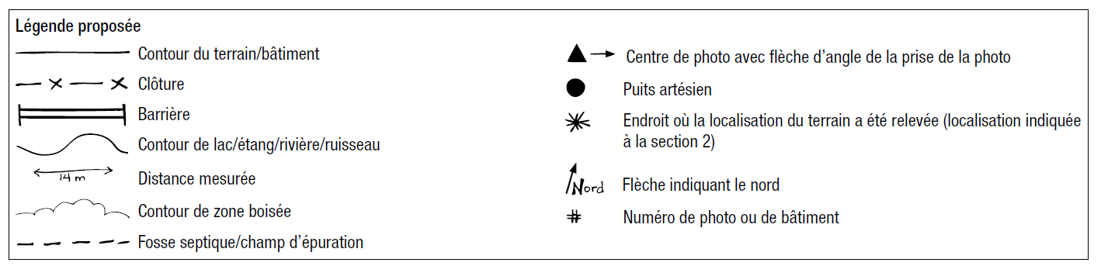
Exemple de croquis – bail de villégiature
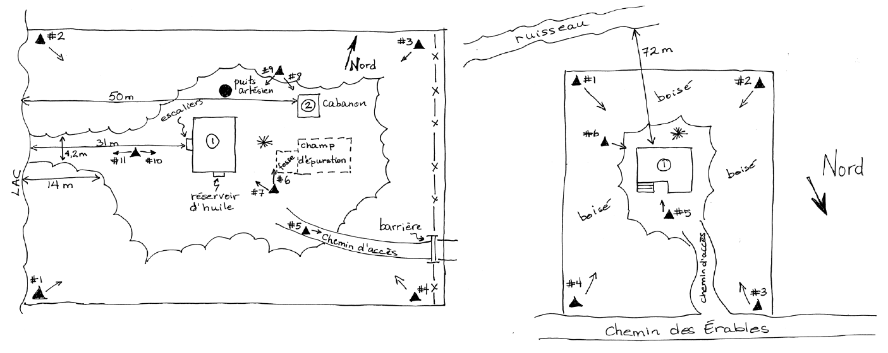
Exemple de croquis – bail d’abri sommaire
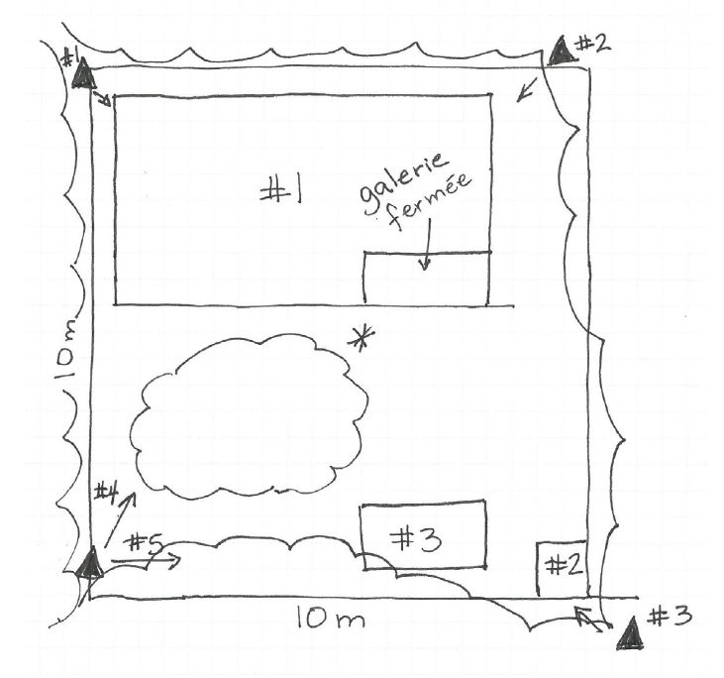

Éléments à représenter sur le
croquis :

Flèche indiquant le nord;
Contour du terrain loué et
repères d’arpentage;
Parties boisées;
Voie d’accès au terrain loué, barrière, clôture et stationnement;
Bâtiments avec leurs numéros de la section 7.3 indiqués à l’intérieur d’un cercle;
Autres installations et
commodités avec identification;
Éléments hydriques à proximité
(lac, étang, rivière, ruisseau);
Voie d’accès à l’eau (incluant ses dimensions);
Numéros des photos avec la flèche de l’angle de prise de vue;
Quais, escaliers et sentiers pour accéder à l’eau;
Endroit à partir duquel les
coordonnées du terrain loué ont été relevées;
Mesures des distances exigées avec unités (ex. : distances entre les bâtiments et les rives);
Tout autre élément jugé
pertinent.

- Déclaration(s) (sous serment)
Je déclare, ou nous déclarons, avoir pris connaissance du feuillet explicatif et avoir fourni des renseignements exacts. Je demande, ou nous demandons, à la MRC de Portneuf de procéder au transfert des droits de location au bail au nouveau locataire.

Signature du locataire : Date :

Nom et prénom du commissaire à l’assermentation : Numéro :
Affirmé solennellement devant moi
À : ce :
Signature du commissaire à l’assermentation :

NOUVEAU LOCATAIRE

Attention! Ne remplissez ►
cette partie que si vous agissez à titre de mandataire ou de représentant d’une as- sociation, d’une corporation, d’une société, d’un liquidateur
de succession, de syndic autorisé, etc. Fournissez une résolution vous désignant comme tel.

Identité
Nom du nouveau locataire : _
Pour la personne morale uniquement :
NEQ (numéro d’entreprise du Québec) :

- Adresse (nouveau locataire)
Numéro : Rue : Bureau/app. : Ville, village ou municipalité : Code postal : Tél. au domicile : Autre :
Courriel :

Mandataire ou représentant d’une personne morale
Nom et prénom du mandataire ou représentant : Fonction :

Adresse (mandataire ou représentant)
Numéro : Rue : Bureau/app. : Ville, village ou municipalité : Code postal : Tél. au domicile : Autre :
Courriel :

Déclaration
Je déclare avoir pris connaissance du feuillet explicatif, notamment l’information concernant l’ajustement du loyer, et avoir fourni des renseignements exacts. Le cas échéant, je déclare avoir pris connaissance des éléments déclarés au point 7 – Renseignements sur le terrain loué. Je demande à la MRC de Portneuf de me délivrer un nouveau bail selon les conditions en vigueur, pour le même terrain qui sera utilisé aux mêmes fins.
Signature du nouveau locataire : Date :

GLOSSAIRE

ACCÈS À L’EAU :

Zone déboisée pour accéder à un lac, à une rivière ou à un ruisseau.

ADRESSE :

Adresse à laquelle le Ministère peut communiquer avec vous et vous envoyer des documents. Qu’il s’agisse de votre adresse de domicile ou de bureau, d’une boîte postale ou de l’adresse d’un particulier, veuillez indiquer l’adresse à laquelle le Ministère pourra vous joindre le plus aisément.

MANDATAIRE :

Personne chargée d’un mandat, d’une procuration, d’une mission lui permettant d’agir au nom d’une autre personne. Exemple : un lobbyiste (doit être inscrit au Registre des lobbyistes).

PERSONNE MORALE :

Entité dotée d’une personnalité juridique et possédant des droits et des obligations. Vous devez remplir cette section si vous effectuez une demande pour une entreprise, une raison sociale, une association, etc., et non pas une demande pour une personne physique et privée.

REPRÉSENTANT :

Le représentant est la personne qui signera les documents officiels du droit foncier octroyé. Si vous agissez au nom d’une personne morale, vous devez fournir une résolution du conseil d’administration ou du conseil municipal vous désignant comme représentant autorisé à signer les documents au nom de votre organisme avec le Ministère. Si vous agissez au nom d’un particulier, vous devez fournir une procuration vous autorisant à signer les documents au nom du particulier.

SOURCE D’ALIMENTATION EN EAU :

Dispositif individuel ou collectif permettant l’alimentation en eau (ex. : puits artésien ou de surface, tuyau de l’abri jusqu’au lac ou l’aqueduc municipal).

SOURCE D’ÉLECTRICITÉ :

Dispositif ou installation permettant l’alimentation en électricité (ex. : génératrice, panneaux solaires, raccord à un réseau de distribution d’Hydro-Québec ou privé).

USAGE :

Utilité ou fonction du bâtiment (ex. : abri à bois, remise ou garage).

